Event JS - Play with Color
- Kita membuat file baru dengan nama index.html dan ketikkan seperti ini:
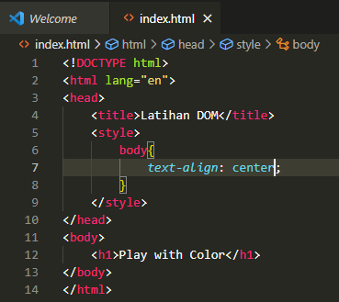
- Dengan hasil outputnya:
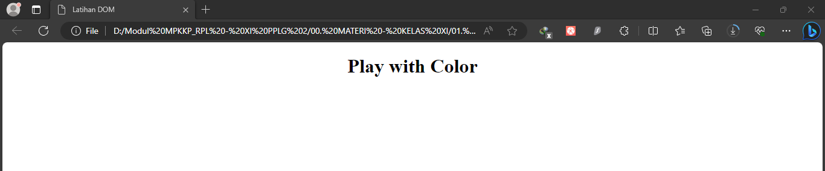
- Kemudian kita akan menambahkan script dibawah h1, dikarenakan kita akan membuat script.js secara terpisah.
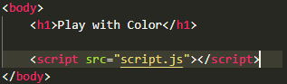
- Lalu buat file baru dengan nama script.js
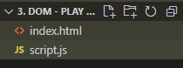
- Selanjutnya kita buat button baru dengan mengetikkan:
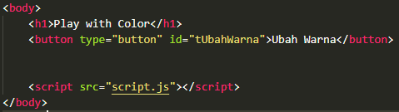
- Pada file script.js kita akan menangkap tombol dan menangkap element yang dituju. Ketikkan:
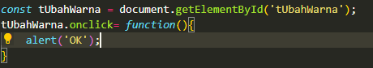
- Kode diatas menggunakan Event Handler. Ketika di klik tombol Ubah Warna apabila event kita berjalan akan menampilkan massage box: OK.
- Hasil outputnya:
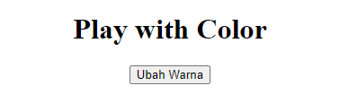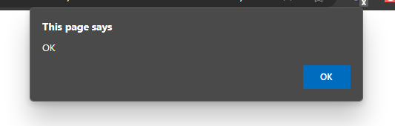
- Apabila kita menggunakan Event Listener bisa mengetikkan:
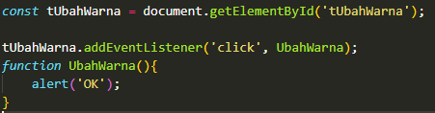
- Hasilnya akan sama dengan tampilan diatas.
- Kalian bisa pilih salah satu penggunaan Event.
- Kemudian kita akan menyesuaikan dengan studi kasus kita, STUDI KASUS KE-1 bisa mengubah warna background body dengan warna kesukaan kita. Dengan cara:
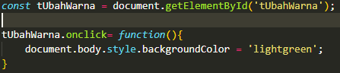
Penjelasan:
Untuk khusus body kita tidak perlu menggunakan DOM Selection, tetapi bisa langsung menggunakan method yaitu style.
Hasil outputnya:
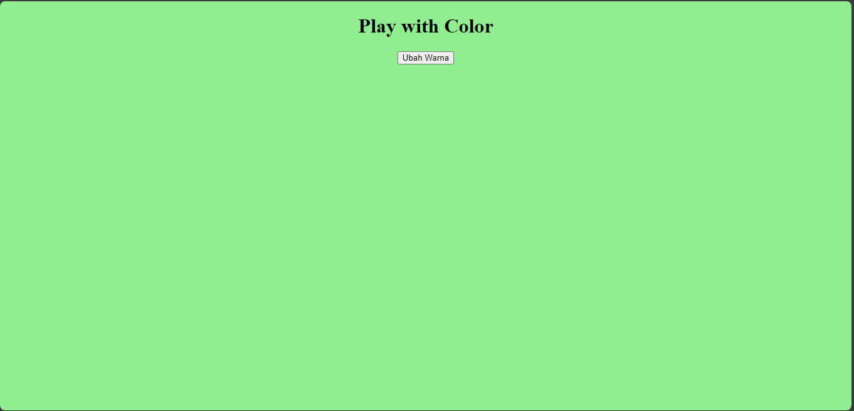
Pada hasil output tersebut akan terjadi apabila kita klik 1x pada button Ubah Warna, sedangkan apabila kita klik ke-2 kalinya, tidak bisa kembali putih. Maka kita bisa melakukan dengan memanipulasi class pada DOM:
Ketikkan kode program ini di file index.html pada bagian CSSnya:
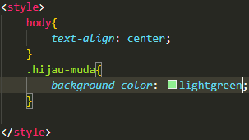
Ketikkan kode program ini di file script.js:
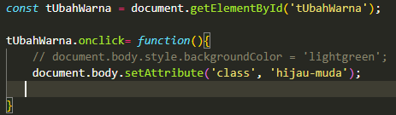
Hasil output:

Dari kode program diatas yang menerapkan manipulasi class, hasilnya akan sama dengan menggunakan method di langkah ke-12. Hanya saja di bagian manipulasi class, kita memanggil attribute CSS (hijau-muda) yang dituliskan di index.html
Dari penerapan manipulasi class & menggunakan method style, kita belum bisa menyelesaikan studi kasus kita, dimana ketika button kita klik 2x akan kembali ke warna putih.
Disini kita bisa menggunakan kode program:
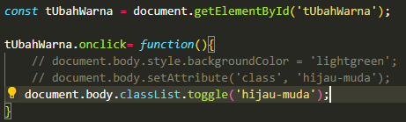
Penjelasan:
Kode program toggle berfungsi sebagai apabila suatu element memiliki class akan dihapuskan, jika tidak memiliki class akan ditambahkan.

Hasil output:
 Button klik ke-1
 Button klik yang ke-2
Untuk melihat fungsi toggle kita bisa melihatnya di inspect - elements. Pada bagian body terdapat class yang masih kosong dengan posisi button belum dieksekusi.
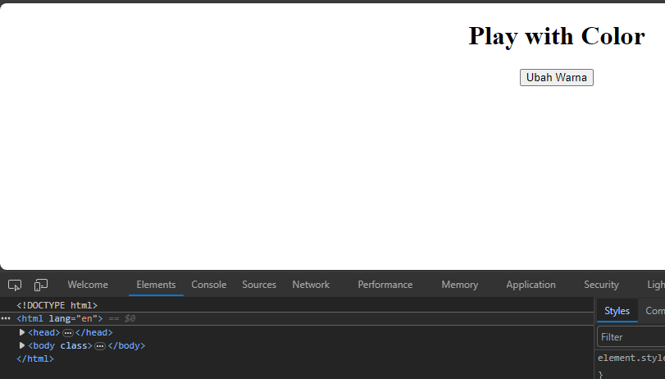
Kemudian apabila button sudah dieksekusi/diklik, maka pada elements bagian body akan memiliki class ‘hijau-muda’
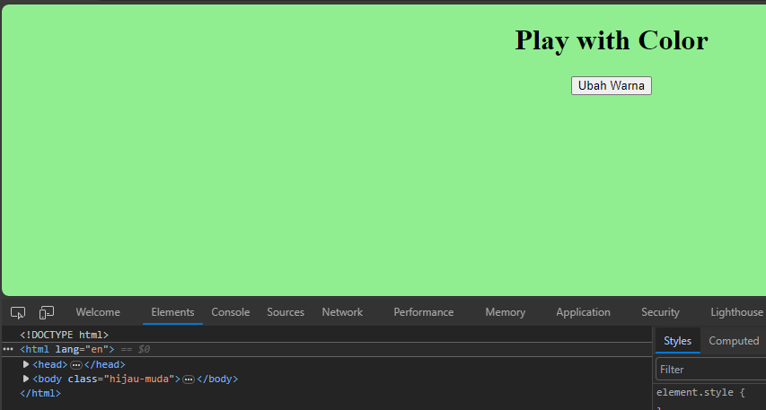
- Sekarang kita coba STUDI KASUS KE-2 membuat button baru dengan fungsi mengubah warna secara random. Dengan cara membuat button di JS bukan di HTML. Ketikkan di file script.js:
Kode diatas dimaksudkan
tAcakWarna: digunakan untuk membuat elemen baru dengan nama button
teksTombol: digunakan untuk membuat tulisannya

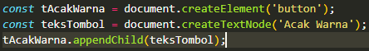
Kode selanjutnya digunakan untuk menggabungkan element baru dengan isi tulisannya menggunakan appendChild
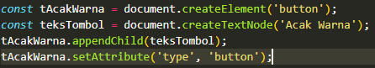
Kode selanjutnya tombolnya kita buat attribute baru dengan type yang nilainya button.
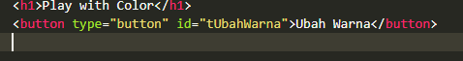
Kode selanjutnya kita akan disimpan ketempat yang kita inginkan yaitu di posisi setelah tombol yang pertama di file index.html.
Kemudian kita akan menangkap button tUbahWarna, kemudian kita mengetikkan kode di file script.js:
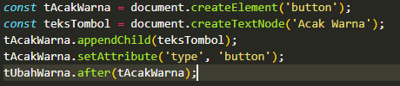
tUbahWarna sudah dideklarasikan diatas, sehingga kita hanya memanggil ulang. Dengan menambahkan after.
Kita bisa refresh halaman kita, kemudian buka inspect - Elements, maka akan muncul sebuah button baru dengan nama Acak Warna
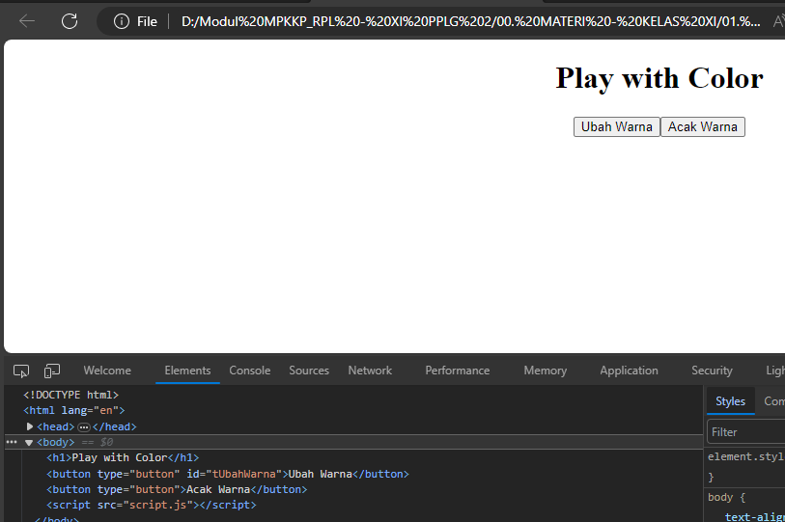
Sekarang kita akan memberikan Events pada tombol baru kita (tAcakWarna) dengan mengetikkan:
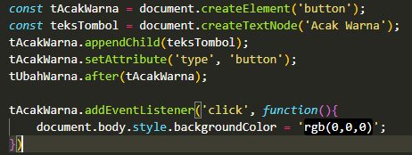
Untuk menentukan warna kita juga bisa menggunakan rgb (red, green, blue) dengan menentukan angka kombinasinya. Misal kita menggunakan angka rgb (0,0,0), maka warna yang akan keluar adalah BLACK. Sedangkan ketika rgb (255, 255, 255) akan mengeluarkan warna WHITE. Sehingga kita akan mensetting rgb agar menjadi random dari rentangan angka 0 - 255. Dengan cara:
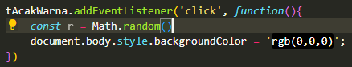
Fungsi dari kode program dibawah ini adalah
const r = Math.random()
Mendeklarasikan variabel baru dengan nama ‘r’ untuk mengambil nilai warna merah/red, kemudian ditambahkan fungsi javascript Math.random() yang berfungsi menampilkan nilai random dari 0 sampai 1.
Kemudian kita coba terlebih dahulu dengan cara:
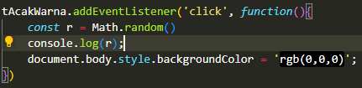
Lalu kita coba buka console kita, maka akan muncul tampilan seperti dibawah ini:
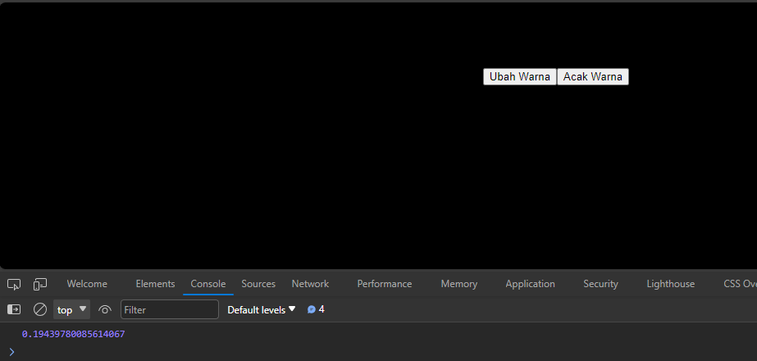
Di console akan muncul nilai random setiap kali kita meng-klik button Acak Warna. Tetapi nilai yang ingin dikeluarkan adalah angka 1 - 255 dengan cara:
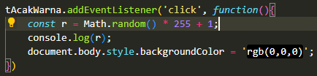
Kemudian kita coba buka console lagi, maka yang akan muncul adalah nilai yang tidak akan lebih dari 255.
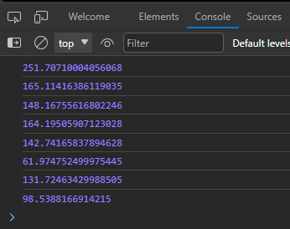
Dikarenakan hasil dari Math random terdapat nilai setelah tanda koma, kita akan hilangkan hasil tersebut. Dengan cara:
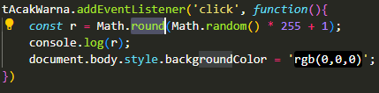
Ada beberapa cara pembulatan: floor, round, ceil.
Floor: pembulatan kebawah
Ceil: pembualatan keatas
Kemudian kita coba lihat di Console lagi, maka hasilnya:
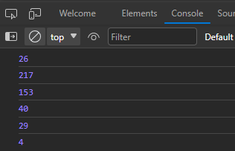
Setelah nilai variabel ‘r’ menghasilkan hasil bilangan bulat, kita bisa menggunakannya sebagi pengganti angka-angka di RGB. Sehingga kita bisa memanggilnya dengan cara:
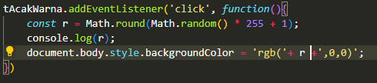
Sehingga hasilnya adalah:
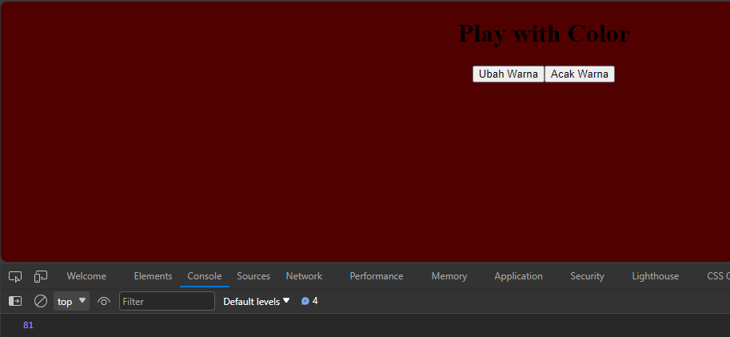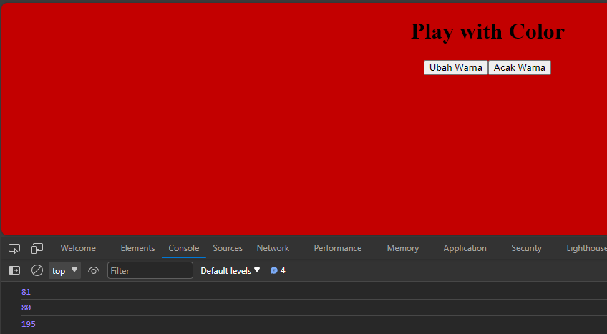
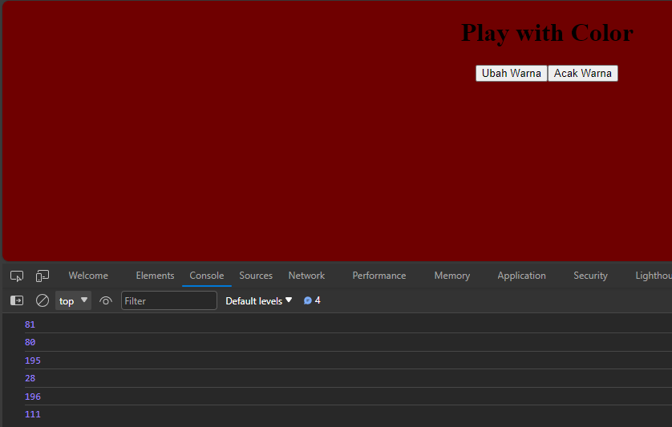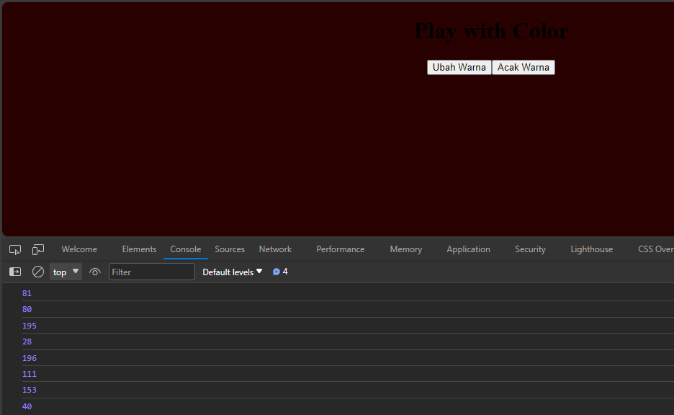
Kita akan melakukan hal yang sama dengan nilai g dan b dengan mengetikkan:
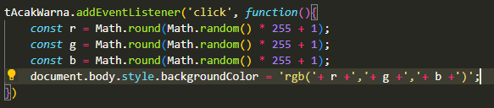
Dan untuk hasilnya:
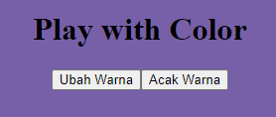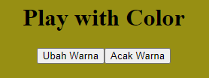
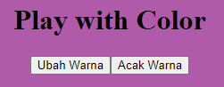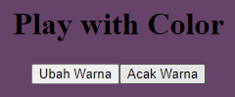
- Kita coba STUDI KASUS KE-3, dimana dibawah button kita akan membuat tiga buah slider yang merepresentasikan warna merah, hijau, biru. Yang dimaksud slider itu kita bisa coba di file index.html dengan ketik:
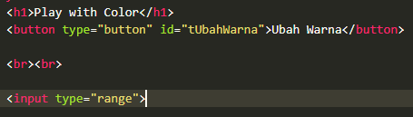
Sehingga hasil tampilannya:
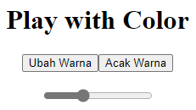
Lalu kita akan memberikan nama pada slider pertama kita yaitu untuk merah/red dan memberikan kotak diatas slider merah dengan cara:
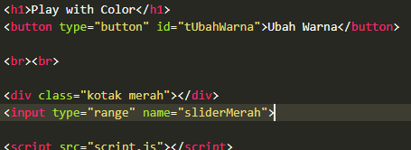
Selanjutanya kita di bagian CSS kita tambahkan class untuk kotak dengan mengetikkan:
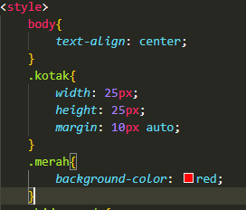
Dan hasil tampilannya:
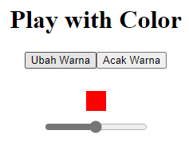

Kemudian kita tambahkan kode program di file script.js untuk menangkap slider dengan mengetikkan:
Penjelasan: penggunaan querySelector(‘input[name=sliderMerah]’) dimaksudkan bahwa javascript mencari ‘input’ yang name-nya adalah sliderMerah.
Lalu kita bisa mencobanya di console dan ketikkan:
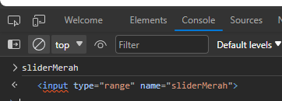
Sekarang kita buat Events yang digunakan untuk mengetahui ketika slidernya di geser ke kanan atau kiri, dapat ketik di file script.js menggunakan perintah:
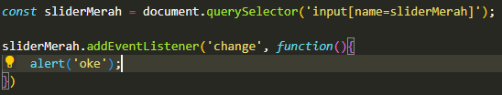
Untuk hasilnya:
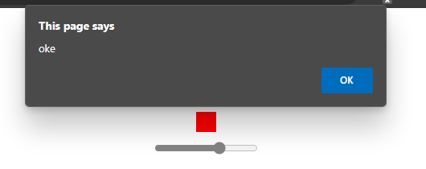
Lalu kita akan menangkap nilai dari slider apabila posisi slidernya di paling kanan bernilai 255, sedangkan di paling kiri bernilai 0. Sebelumnya kita kembali ke file index.html dengan menambahkan:
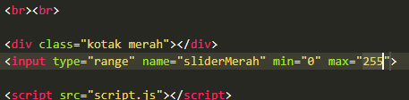
Kembali lagi ke file script.js dengan mengetikkan:
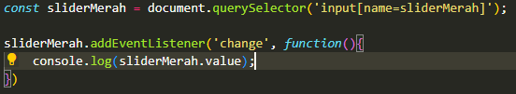

Kemudian kita lihat hasilnya melalui console:
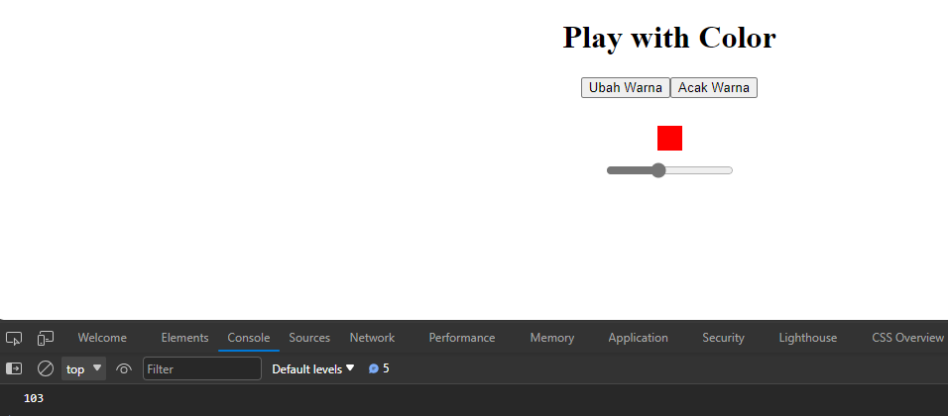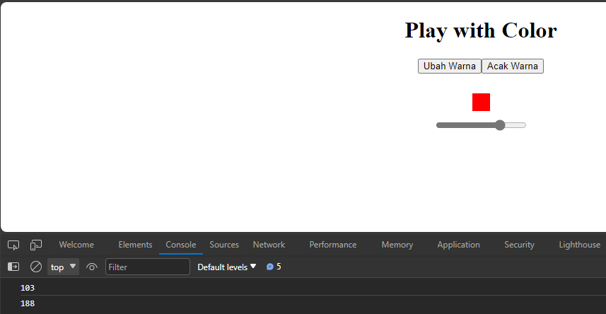
Dari aksi kita melakukan penggeseran slider di console sudah ditangkap nilai/value dari slider.
Nilai/value yang kita dapatkan tsb akan kita gunakan sebagai pengubah warna red, dengan cara:
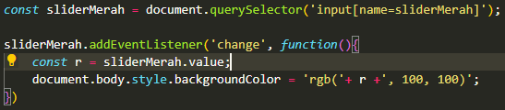
Hasilnya:
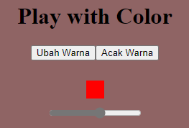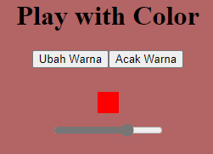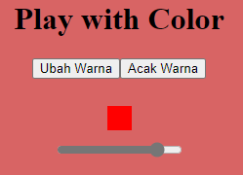
Sekarang kita akan buat slider untuk hijau dan biru, kembali terlebih dahulu ke file index.html dengan mengetik:
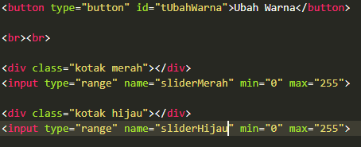
Dan tambahkan juga class baru di CSSnya ketikkan:
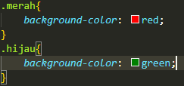
Hasilnya:
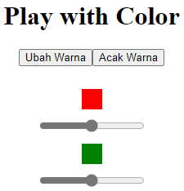
Sekarang kita buat slider hijau/green berfungsi dengan kembali ke file script.js:
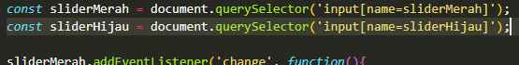
Kemudian di tambahkan Event untuk slider hijau, ketik:
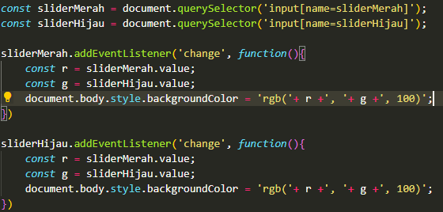
Hasilnya:
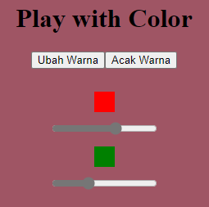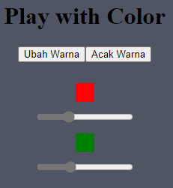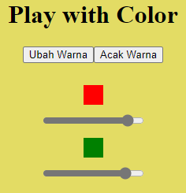
Di kode program diatas masih ada kekurangannya, yaitu ketika slider digeser posisi mouse masih ditekan warnanya tidak langsung berubah. Kita bisa merubah event yang awalnya ‘change’ menjadi ‘input’ dikarena event ‘input’ hasilnya secara real-time:
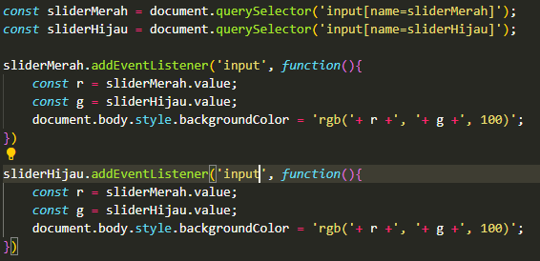
Kemudian kita tambahkan slider biru/blue dengan cara yang sama, yaitu buat slidernya di file index.html kemudian kita buat Event di script.js
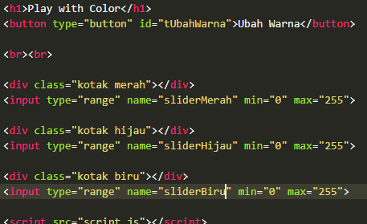
Tambahkan class di CSS juga, ketik:
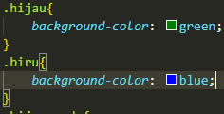
Kembali ke file script.js ketik:
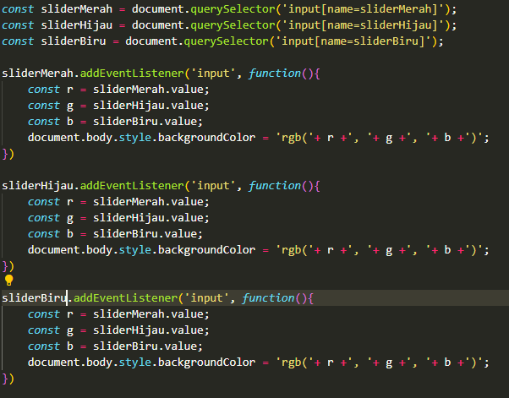
Hasilnya:
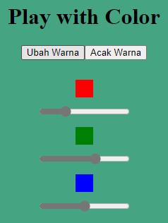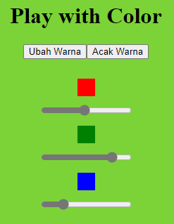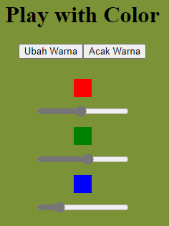
- Kita coba STUDI KASUS KE-4, dimana ketika kita menggerakan mouse/cursornya, maka warna background-nya akan berubah secara otomatis dilihat dari titik koordinator yang berisi tinggi dan lebar dari browser kita untuk posisi mouse/kursor kita.
Kita tangkap bodynya terlebih dahulu dengan mengetikkan di file script.js:
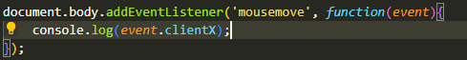
Penjelasan:
mousemove -> ketika mousenya bergerak di dalam body akan menjalankan function
clientX -> method ini digunakan untuk mengetahui koordinat sumbu X
Ketika dibuka console dan gerakkan mousenya:
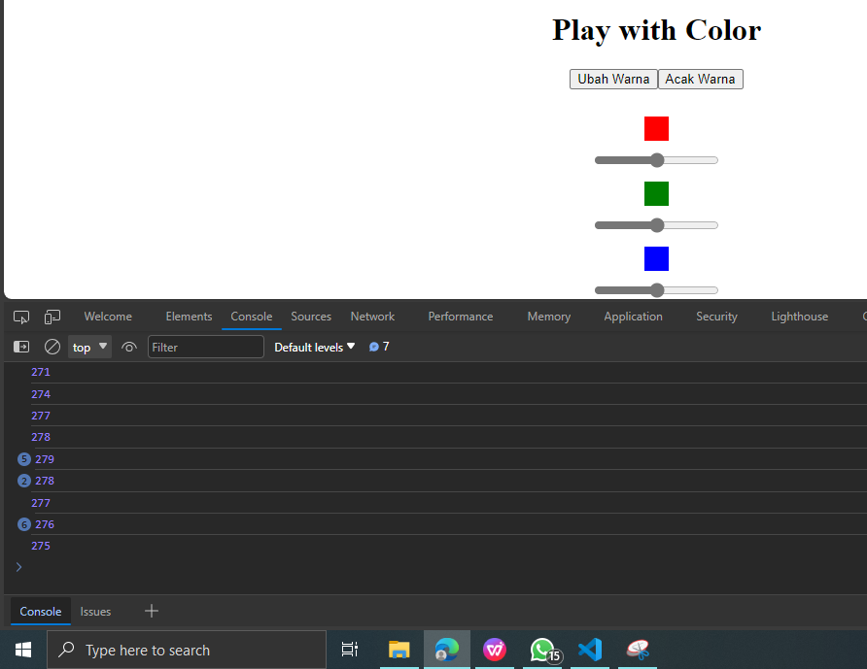
Selanjutnya kita coba menentukan ukuran browser dengan mengetikkan:
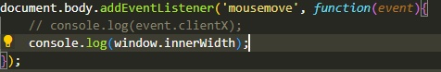
Penjelasan:
window -> digunakan untuk mengetahui lebar dari keseluruhan tampilan browser (tombol close, minimize, dll)
innerWidth -> digunakan untuk mengetahui lebar dari kotak putihnya/document
Hasilnya outputnya akan menyesuaikan dengan ukuran browser kita:
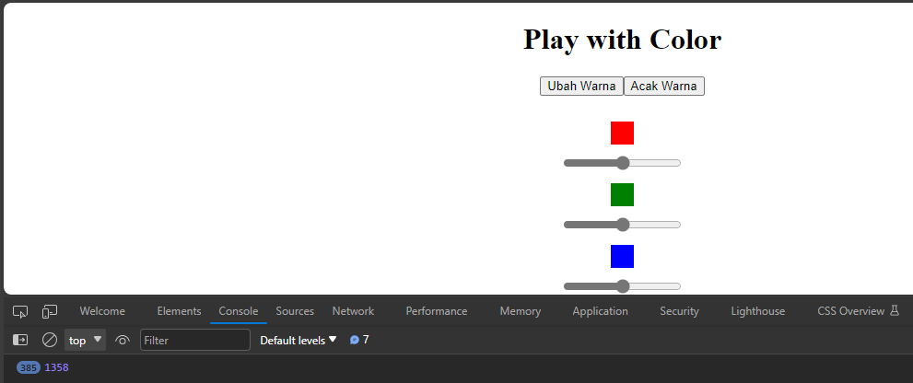
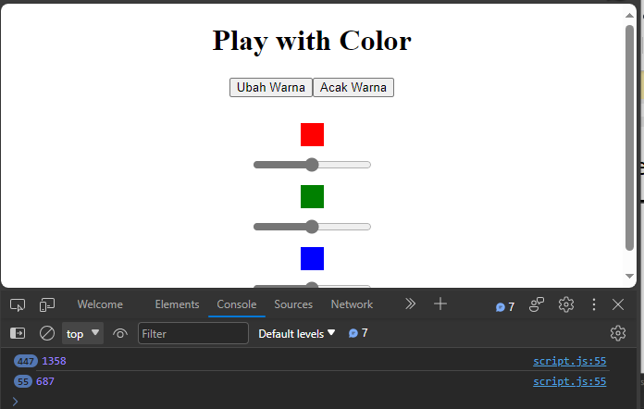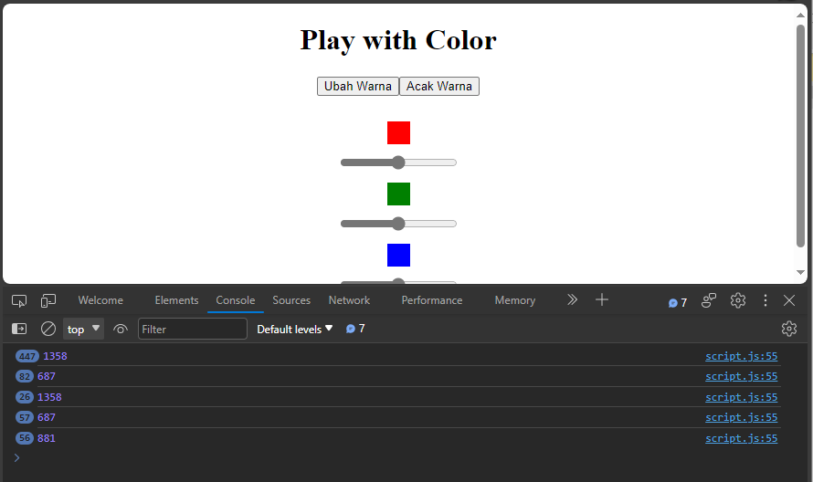
Penjelasan: ukuran browser itu akan berubah sesuai dengan browser kita.
Jadi, nanti kita akan mendapatkan angka 0 - 255 setiap kita menggerakkan mouse.
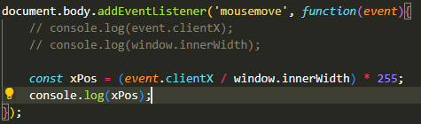
Penjelasan:
Ada variabel xPos (posisi sumbu X) mencari tahu posisi kursor terhadap sumbu X, jika dibagi dengan lebar dari browser yang kemudian dikali dengan 255 sehingga hasil yang didapatkan tidak lebih dari 255 ketika kursor digerakkan.
Untuk hasilnya bisa dilihat di console:
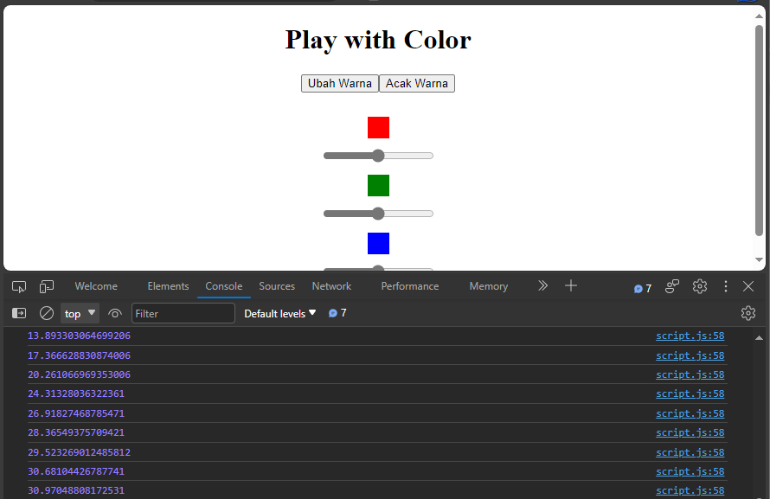
Hasil dari console tersebut akan men-generate kadar dari RGB. Untuk hasil consolenya menjadi bilangan bulat kita bisa menambahkan Math.round seperti kode program sebelumnya:
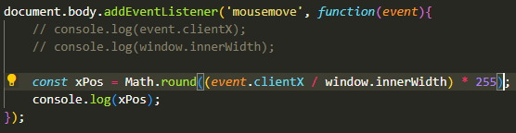

Hasilnya jadi seperti ini:
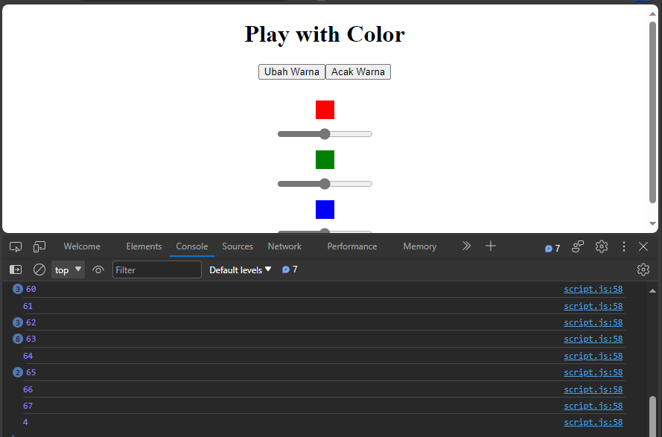
Jadi, untuk sumbu X akan mengganti red, sumbu Y akan mengganti green, dan blue nanti kita tetapkan nilainya diawal.
Kemudian kita akan coba menambahkan posisi Y dengan cara:
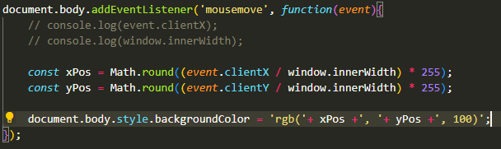
Hasilnya:
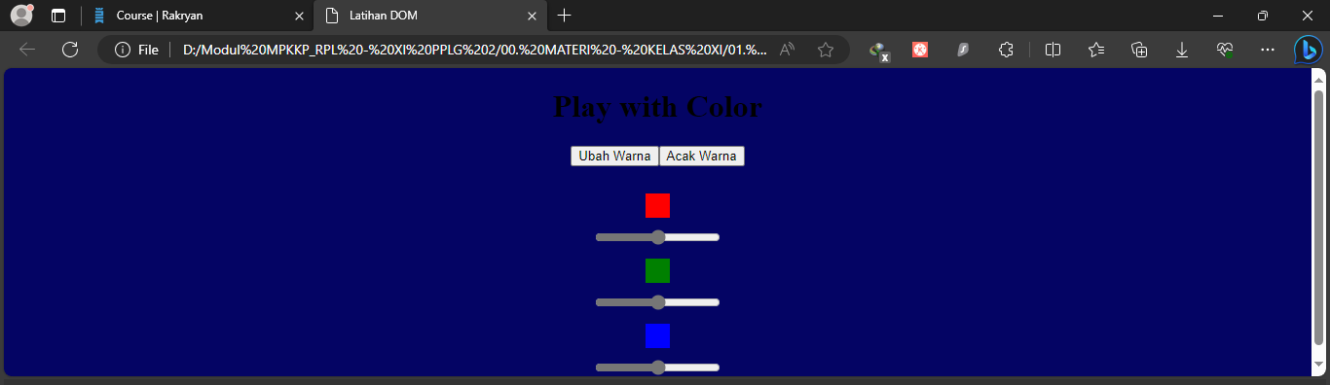 kondisi kursor di posisi kiri browser
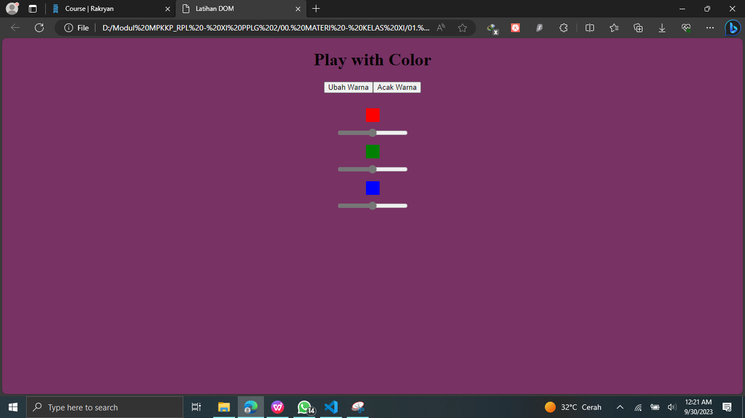 kondisi kursor di posisi tengah browser
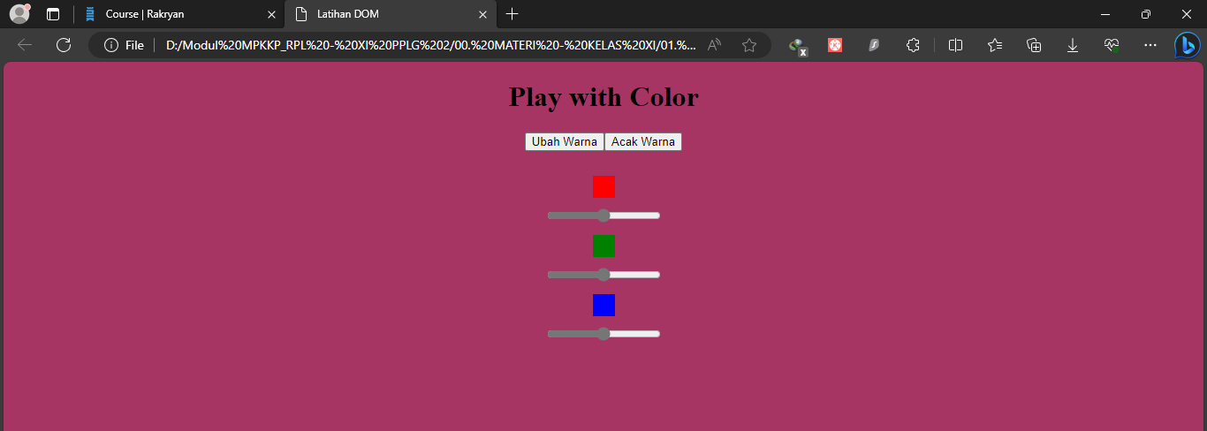 kondisi kursor di posisi kanan browser
Sekarang kita benarkan sedikit bug yang ada di kode program diatas, bug yang dimaksudkan adalah apabila kursor kita jalankan terlebih dahulu di luar browser, kemudian menuju ke bagian bawah browser, warnanya tidak berubah. Tetap putih. Padahal kursor sudah berada pada daerah body. Apabila kursor mendekati slider nomor 3, baru akan berubah warna. Silahkan dicoba terlebih dahulu…!!!
Jadi, sekarang kita akan membuat bagian body penuh seukuran browser kita, dengan cara buka dulu index.html pada bagian CSS kemudian ketikkan:
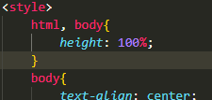
Hasilnya adalah apabila kita menggeser dibagian browser manapun akan langsung berubah warnanya.

